**一、基础作业内容**

1. 什么是特征？请你给出几幅图像，并说明这几幅图中含有哪类特征？

特征分为三类：全局特征、局部特征以及从全局到局部感知的特征 。

1. 全局特征：是指图像全局属性的描述，颜色特征和纹理特征是图像典型的全局特征。
2. 局部特征：是指图像中灰度有明显变化的局部点或者局部区域特性，边缘特征、点特征、形状特征、局部区域特征是图像典型局部特征。

（3）从全局到局部感知的特征：是指从全局图像中感知到的图像中目标特性，空间位置特征是图像典型的这类特征。

如图含有全局特征，如颜色特征。

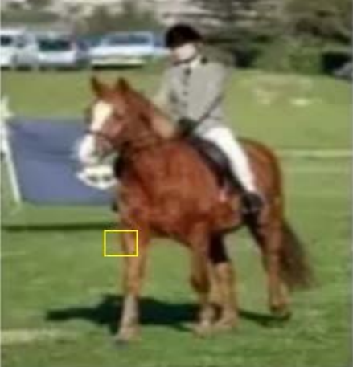如图含有局部区域特征，如形状特征。

1. 利用梯度求取边缘特征的主要步骤是什么？

Sabel边缘检测：寻找图像中在纵横方向上面值变化较大的区域。

步骤：

1、将彩色图像转化为灰度图像。

2、计算横向纵向的梯度。

3、计算梯度的大小。

4、规范化梯度值。

1. 练一练你的眼力，请你说出以下几幅图像分别具有哪些显著特征

（1）

 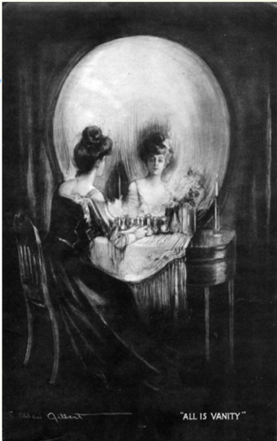

1. （b）

(a)中具有纹理特征、形状特征、边缘特征；(b)中具有纹理特征、形状特征、边缘特征、局部区域特征。

（a）能感觉出一个颅骨的图，（b）能看到一个女性对着镜子在梳妆。

(2) （a）和(b) 的人物表情一样吗？为什么？

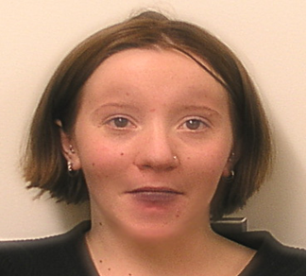 

(a) （b）

在知觉上不一样，（a）是悲哀的表情，（b）是惊讶的表情

但是实际上一样,是同一人脸不同分辨率下的结果,体现了同一图像的多尺度表达在知觉上的存在差异,令人不禁怀疑各类低分辨率benchmark中训练模型是否会产生这种shift

（3）

 

1. （b）

（a）高尺度能明显感知出物体是自行车,背景是影子，（b）低尺度下知觉会把背景阴影看做主体，看着像一个摩托车

**二、选做内容**

1. 你能从特征的角度考虑一下，如何从一幅图像中识别出人脸目标？（可以查阅资料辅助你完成）

一些最早的人脸识别方法涉及到寻找图像中不同特征的位置，比如眼睛、鼻子和嘴巴，并测量这些特征位置之间的距离(Fischler and Elschlager 1973; Kanade 1977; Yuille 1991).还有一些特征是由一些描述子将人脸投影到低维欧式空间,然后进行特征空间的匹配等计算找出对应邻近人脸.

1. 第二章中讲的人类对比敏感度与图像显著特征有什么关系？

Saliency显著性检验是非常经典的cv和视知觉结合的应用. 一方面,人类的对比敏感度特征可以启发图像显著特征算法的开发. 另一方面,也要注意由于人和计算机在进行相同任务中见过的数据集,先验知识具有差异, 所以实际上图像显著特征的提取与表示有机器学习的特殊性, 甚至在很多任务上, 计算机算法表现,解决问题的路径和人类相差甚远,互有优劣. 比如图像生成领域, 已经生成模型的可解释性研究中,计算机认识创作的角度和真正人类执行相同任务是完全不同的,深度生成模型关注表示空间中的分布拟合与域与域之间的关系,人类设计师注重发散,融合,创新. 前者显著特征集中在高密度区域,后者对于对比敏感在于基础的元素是否创新,乃至整体的意境.

1. 练习查阅资料（几篇不限），要求不限，可以分析一下特征在传统视觉研究和智能方法（深度学习）研究中的作用。

implicit representation是一个比较有意思的方向,尤其是他对图像高频信号的建模能力. (前面工作可以参考 https://www.zhihu.com/question/402299421/answer/1642243885)把图像建模为f:(x,y)->color   x,y可以无限精度采样, 相当于之前的金字塔中离散的连续化,不用考虑分成几层,用什么规则来得到l_i和l_{i+1}层的映射了

可利用：<https://dblp.uni-trier.de/>

参考关键词有：edge feature

image contour

feature point

Color based retrieval

shape based retrieval

image texture

CNN feature

CNN fuse feature

Salient features